
Министерство науки и высшего образования Российской Федерации
Федеральное государственное автономное образовательное учреждение высшего образования «Уральский федеральный университет имени первого Президента России Б. Н. Ельцина» (УрФУ)
Институт радиоэлектроники и информационных технологий – РТФ
Школа бакалавриата

Визуализация города
Отчет по дисциплине: Проектный практикум 1A

Команда: Городские котики

Екатеринбург
2022

Содержание
Введение 3
Команда 3
1 Целевая аудитория 6
2 Календарный план проекта 8
3 Определение проблемы 8
4 Подходы к решению проблемы 12
5 Анализ аналогов 13
6 Требования к продукту и к MVP 15
7 Стек для разработки 17
8 Прототипирование 18
9 Разработка системы 24
Заключение 25
список использованных источников 27

Введение
На сегодняшний день все подвергается цифровизации. Особенно это удобно, когда взаимодействие со сложными или очень большими объектами возможно перенести на небольшие экраны смартфонов и компьютеров. А что насчет целых городов? 3D модель города может выполнять огромное количество задач, начиная от проектирования архитектуры, путей подземных труб, канализации, программ озеленения и, заканчивая взаимодействием пользователей с этой моделью. И последнее мы возьмем за основу для идеи нашего проекта.
Достаточно большое количество людей обожают путешествия по различным городам. И немало подобных путешествий происходят в online формате. Конечно же, существуют сервисы прилагающие панорамные просмотры улиц, которые предоставляют пользователям возможность познакомиться с городом при помощи панорамных фотографий. Но задачи подобных сервисов больше отвечают за ориентирование человека в городе, а не за информирование его об исторических фактах .
Актуальность данной проблемы заключается в том, что при использовании данных сервисов для человека сильно ограничена возможность просмотра города теми точками панорамных фотографий, в которых они сделаны. А возможность посмотреть информацию о различных культурных объектах полностью отсутствует.
Цель нашего проекта заключается в создании 3D модели города Нижний Тагил, с возможностью свободного перемещения от первого лица, а также с возможностью просмотра истории культурных объектов.
Наш проект позволит пользователям насладиться каждым уголком города, а также узнать для себя что-то новое о культурных объектах. Последнее особенно актуально для школ и музеев проектируемого города, так как они могут использовать наш продукт в качестве материала для темы «История родного края».

В ходе проекта нам предстояло выполнить ряд задач, а именно:
- Изучить целевую аудиторию, и выявить в ходе опроса, интересна ли идея данного проекта пользователям
- Составить календарный план работ
- Проанализировать аналоги, которые являются потенциальными конкурентами нашего продукта
- Выявить модель MVP, которая будет интересна нашей целевой аудитории и сможет конкурировать с другими сервисами
- Выявить технические инструменты, которые позволят спроектировать 3D модель города

Команда
- Мосин Дмитрий Сергеевич РИ-110936– тимлид;
- Латынцева Елена Сергеевна РИ-110930 – дизайнер-проектировщик;
- Поляков Александр Алексеевич РИ-110950 – аналитик-проектировщик
- Целевая аудитория
Для определения целевой аудитории используется методика 5W Марка Шеррингтона. Это наиболее распространенный способ определения целевой аудитории и психологических характеристик, которыми обладают потенциальные потребители.

Сегментация рынка проводится по 5 вопросам:
- Что? (What?) – сегментация по типу товара: что вы предлагаете потребительской группе? какие товары/услуги?

Мы предлагаем приложение, позволяющее пользователю познакомиться с городом и историей его культурных объектов.

- Кто? (Who?) – сегментация по типу потребителя: кто приобретает товар/услугу? какой пол, геоположение, возраст?

Наш проект направлен на аудиторию, которая интересуется архитектурой городов и историей культурных объектов, а так же для предварительного знакомства с городом, если пользователь изъявляет желание переехать туда на постоянное место жительства.

- Почему? (Why?) – сегментация по типу мотивации к совершению покупки и потребления: какова потребность или мотивация клиента? какую проблему решает товар/услуга?

Наш продукт предоставляет возможность пользователю предварительно ознакомиться с городом. Так же не исключена возможность использования школами нашего продукта, в качестве материала для уроков истории о родном городе.

- Когда? (When?) – сегментация по ситуации в которой приобретается продукт: когда потребители хотят приобрести товар/услугу?

Нашим продуктом пользователь может воспользоваться, в том случае, если его заинтересует наш город, или у него появится желание в него переехать. Так

- Где? (Where?) – сегментация по месту покупок: в каком месте происходит принятие решения о покупке и сама покупка? – имеются ввиду точки контакта с клиентом, где можно повлиять на решение.

Пользователь будет пользоваться нашим продуктом дома, с рабочего компьютера. В школах и музеях (того города, который мы проектируем), закупка будет осуществляться с главного компьютера.
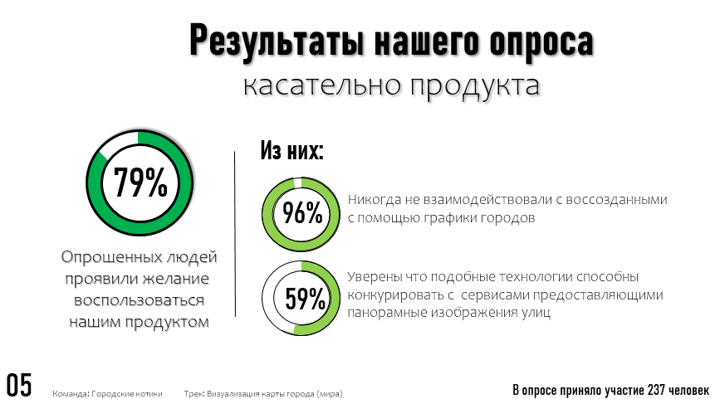

- Календарный план проекта
Календарный план проект представлен в таблице 1.
Название проекта: Визуализация города
Руководитель проекта: Мосин Дмитрий Сергеевич

№ | Задача | Ответственный | Длительность | Дата начала | Недели
 |  |  |  |  | 1 | 2 | 3 | 4 | 5 | 6 | 7 | 8 | 9 | 10 | 11
Инициирование
1.1 | Выбор города для реализации проекта | Вся команда | 1 неделя | 16.03.2022
1.2 | Подготовка презентации для куратора по анализу проекта | Вся команда | 1 неделя | 16.03.2022
Подготовка
2.1 | Создание карточки проекта | Мосин Д.С. | 1 неделя | 23.03.2022
2.2 | Моделирование первого здания, для оценки возможностей 3dMax | Латынцева Е.А. Поляков А.А. | 1 неделя | 23.03.2022
2.3 | Перенос Модели в Unity для оценки  полноценности работы и отображения модели | Латынцева Е.А. | 1 неделя | 30.03.2022
2.4 | Создание календарного плана проекта | Мосин Д.С. | 1 неделя | 30.03.2022
Реализация
3.1 | Моделирование ландшафта в Unity | Поляков А.А. | 5 недель | 30.03.2022
3.2 | Моделирование зданий | Латынцева Е.А. | 7 недель | 30.03.2022
3.3 | Написание кода для отображения исторической справки | Мосин Д.С. | 2 недели | 30.03.2022
3.4 | Написание скриптов для движения  камеры во время просмотра | Мосин Д.С. | 2 недели | 13.04.2022
3.5 | Моделирование деревьев, декораций, придание «живости» городу | Мосин Д.С. | 3 недели | 27.04.2022
Завершение проекта
4.1 | Оценка готовности, успешности и  функциональности проекта | Вся команда | 1 неделя | 18.05.2022
4.2 | Доделка неисправностей | Вся команда | 2 недели | 18.05.2022
4.3 | Подготовка презентации и отчета для сдачи проекта | Вся команда | 3 недели | 06.06.2022

- Определение проблемы
Люди очень любят путешествия по городам. Кого-то влечёт интерес к архитектуре города, а кого-то к культурным объектам. Но путешествовать можно не только на транспорте, но и online с помощью компьютера. Но все сервисы на сегодняшний день предлагают подобные путешествия только при помощи фотографий или панорам. А значит для пользователя тяжело посмотреть на объект с каждой стороны, или прогуляться там, где ему хочется. А историю культурных сооружений и вовсе приходится искать отдельно в поисковике.
Проблема такого рода притупляет чувство погруженности человека в тот город, который ему интересен. В какой-то момент он осознает, что смотрит всего лишь на фотографии города, без возможности взаимодействия с ними. Все это ведет его к тому, что у него появляется желание найти какую-то модель города, спроектированную в 3D, в которой у него не будет препятствий для передвижения, а картинка не будет статичной.

- Подходы к решению проблемы
Для решения проблемы было выявлено несколько направлений проектировки модели:
- Проектировка города с простыми модельками, и видом сверху.
Плюсы: Простая детализация, а значит будет готова большая часть города.
Минусы: Потеря погруженности человека в модель, скорее всего пользователь предпочтет панорамные сервисы.
- Проектировка города с видом от первого лица, с детальной проработкой объектов
Плюсы: Ощущение погруженности в город, высокое качество объектов.
Минусы: Огромное количество времени придется затратить на проектировку. Придется ограничиться какой-то частью города.
- Проектировка с видом от первого лица, с простой проработкой объектов
Плюсы: Ощущение погруженности в город, большая часть города будет спроектирована
Минусы: Слишком простые объекты будут неинтересны пользователю, даже в большом количестве.

Исходя из предложенных решений, выбор остановился на втором варианте. Осуществить проработанную модель наиболее интересной части города. Тем самым создав ощущение погруженности человека в город.

- Анализ аналогов
Анализируя конкурентов, можно сразу выделить двух, которые сразу бросаются в глаза. А именно:
- Яндекс.Карты: https://yandex.ru/maps/
- Google Map: https://www.google.ru/maps/
Оба сервиса буквально идентичны в целях и задачах, а именно помощь пользователю в ориентировании внутри города, поиск маршрутов и точных адресов. Так же данные сервисы предлагают возможность панорамного просмотра улиц.
Наше основное преимущество перед ними заключается в свободном передвижении с видом от первого лица внутри модели города, в то время как благодаря данным сервисам можно передвигаться лишь по тем точкам, из которых были сделаны панорамные фотографии. Еще одно преимущество состоит в том, что мы даем пользователям узнать историю культурных объектов.
Наш недостаток заключается в том, что панорамные фотографии всегда выиграют в качестве у 3D модели, так как имеют предельную точность, в то время как модель воссоздается по ним. Так же данные сервисы за счет имеющихся ресурсов имеют практически все города мира.
Так же не стоит забывать и о сайтах, предоставляющих информацию о городах, таких как:
          - WikiWay: https://wikiway.com/russia/nizhniy-tagil/
Наше преимущество заключается в имеющейсе модели города, благодаря чему пользователь может не только почитать, но и походить по городу.
Недостак проявляется в меньшем количестве информации о самом городе.
Соотнося преимущества и недостатки можно сделать вывод о том, что наш проект способен конкурировать за счет новых возможностей, которые не предоставляют ни один из сервисов на сегодняшний день.

Критерии | Наш продукт | Google Map | Яндекс.Карты | WikiWay
Вид от первого лица | Да | Да | Да | Нет
Свободное передвижение | Да | Нет | Нет | Нет
Правильные масштабы города | Да | Да | Да | Нет
Максимальная идентичность с реальным городом | Нет | Да | Да | Нет
Историческая справка о культурных объектах | Да | Нет | Нет | Да

- Требования к продукту и к MVP
Требования к MVP:
- Описание работы MVP: Передвижение внутри 3D модели центральной части города. Детально проработанные здания. Игрок может свободно передвигаться с видом от первого лица внутри модели. Игрок может узнать историю об интересующем его культурном объекте.

- Функции MVP: Простой интерфейс взаимодействия с пользователем, обучение управлению для новых игроков, камера с видом от первого лица, WASD¹ передвижение персонажа внутри модели города, при клике правой клавишей мыши на культурный объект возникает карточка с его историей и фотографией.

Требования к готовому продукту:
- Описание работы продукта: Передвижение внутри 3D модели города, детально проработанные здания, пользователь может свободно передвигаться с видом от первого лица внутри модели, пользователь может узнать историю об интересующем его культурном объекте, можно пройти быструю экскурсию по городу

- Функции продукта: Простой интерфейс взаимодействия с пользователем, обучение управлению для новых игроков, камера с видом от первого лица, WASD¹ передвижение персонажа внутри модели города, при клике правой клавишей мыши на культурный объект возникает карточка с его историей и фотографией. При открытии карты можно выбрать точку города, в которую его перемещает по щелчку правой клавишей мыши, возможность пройти
быструю экскурсию по городу, пользователь может поделиться
впечатления с другими при помощи встроенного чата

¹WASD – классическое управление персонажем в приложениях (W – вперед, S – назад, A – влево, D – вправо).

- Стек для разработки
Платформа для разработки 3D объектов: Autodesk 3ds max - профессиональное программное обеспечение для 3D-моделирования, анимации и визуализации при создании игр и проектировании. В настоящее время разрабатывается и издается компанией Autodesk. Мы выбрали данное ПО, так как оно понятно в использвании, а также у нас имеется небольшой опыт работы в нем. Это способствовало большей продуктивности в создании продукта.

Платформа для разработки модели города: Unity - игровой движок для создания игры. Ведущая в мире платформа для создания контента в реальном времени с поддержкой более 25 платформ и технологий. Нашим выбором стал данный игровой движок, потому что он находится в свободном доступе, то есть является бесплатным. Также он прост в использовании.
- Прототипирование
- Здания города :
  - Нижнетагильский драматический театр имени Д.Н. Мамина-Сибиряка
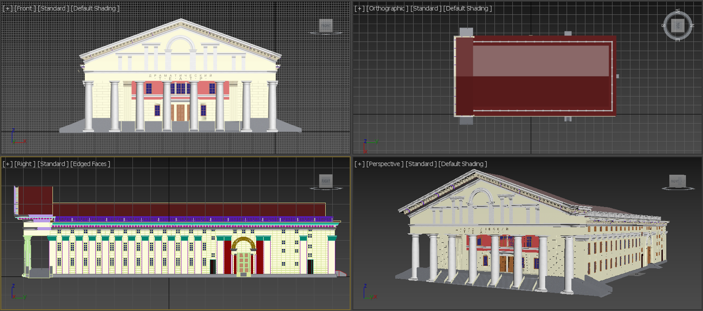
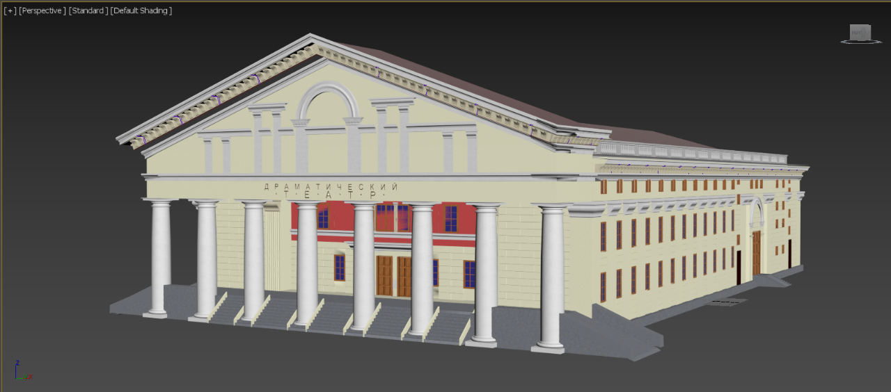
  - Нижнетагильский государственный цирк
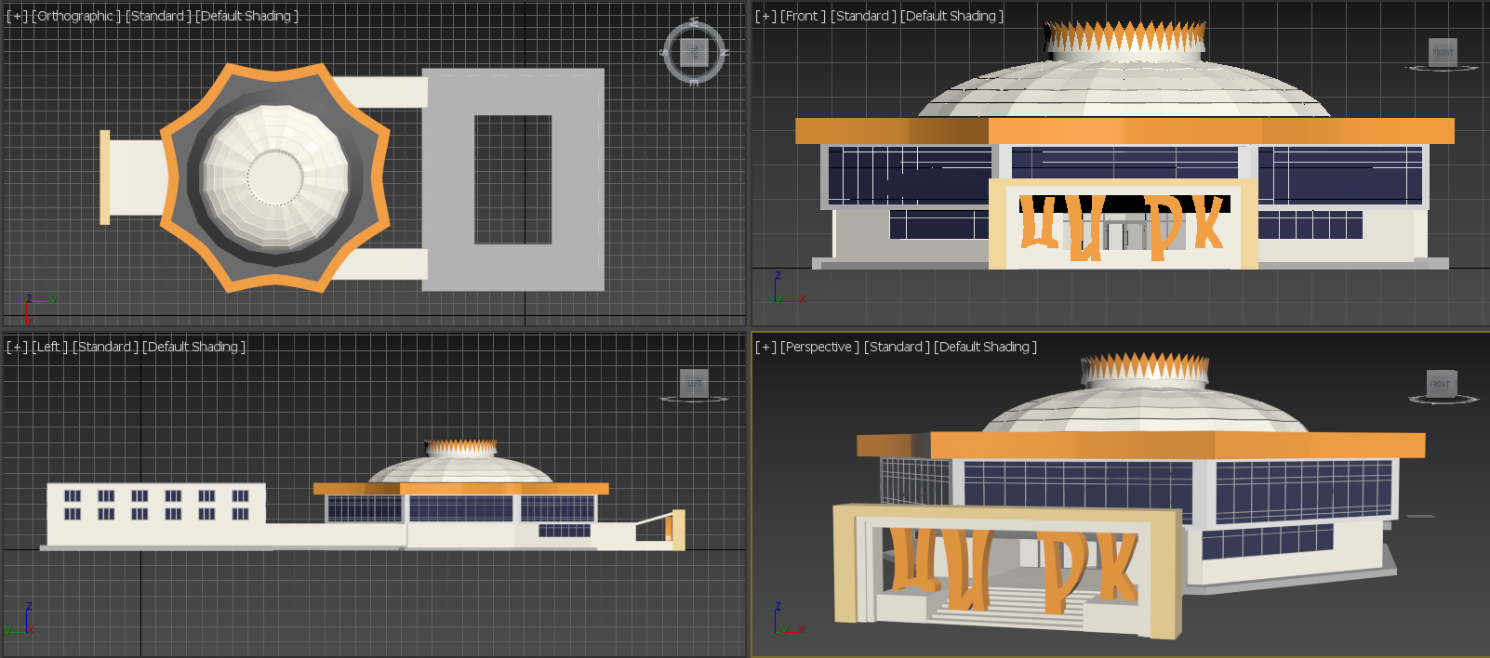
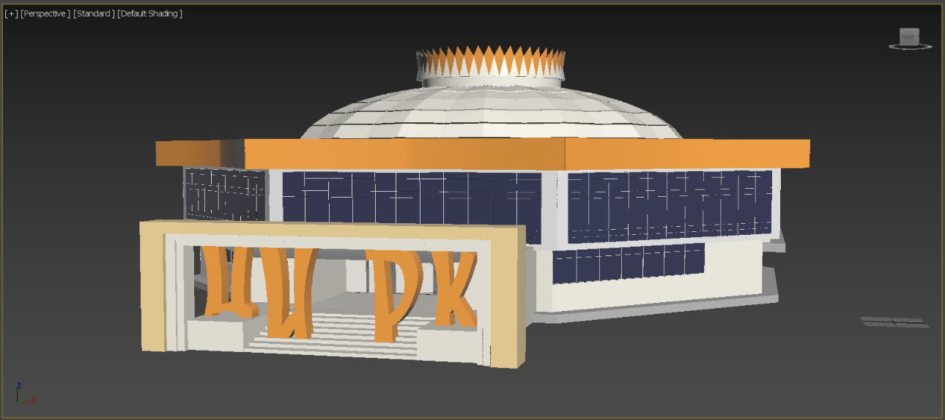
  - Лисьегорская башня
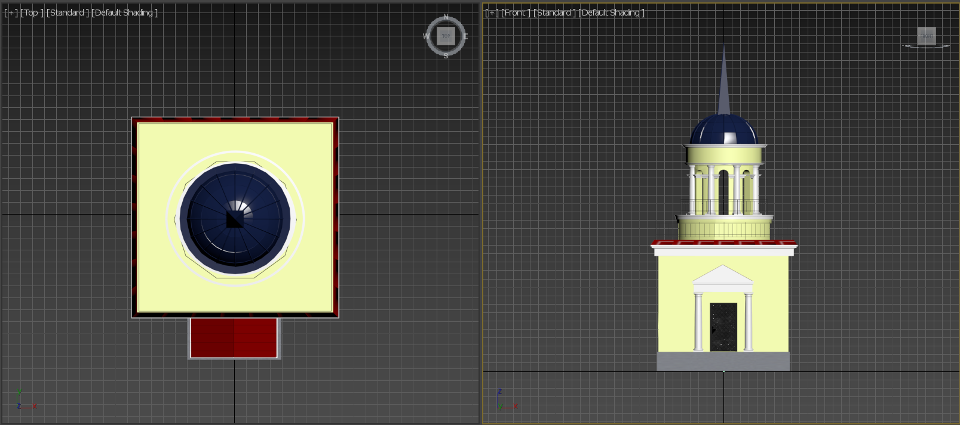
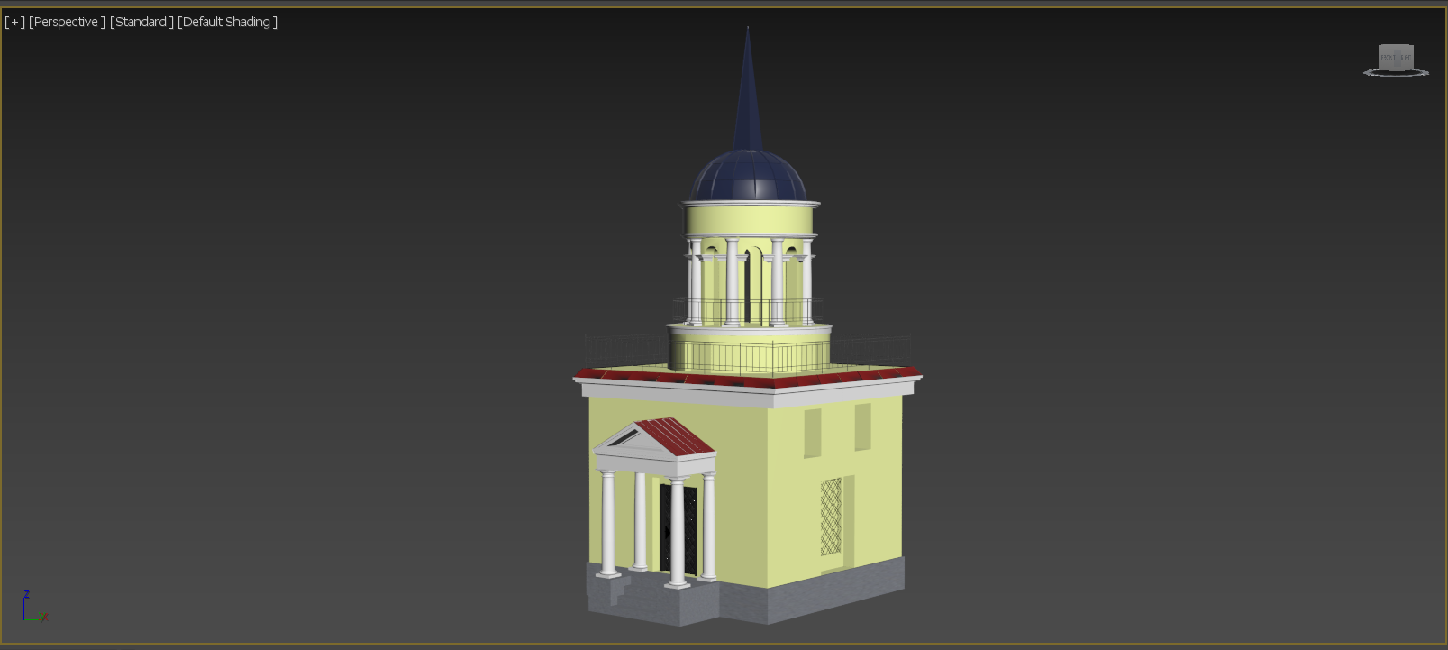

  - Нижнетагильская городская Дума
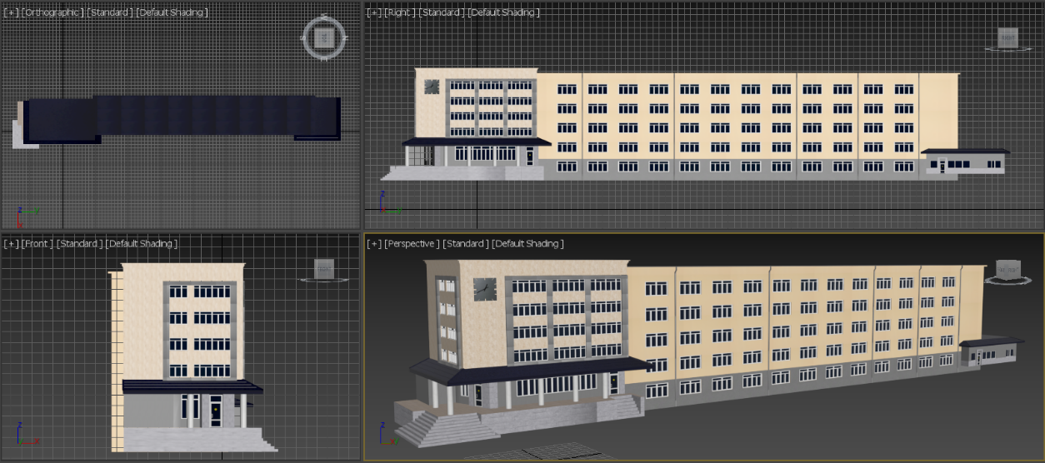
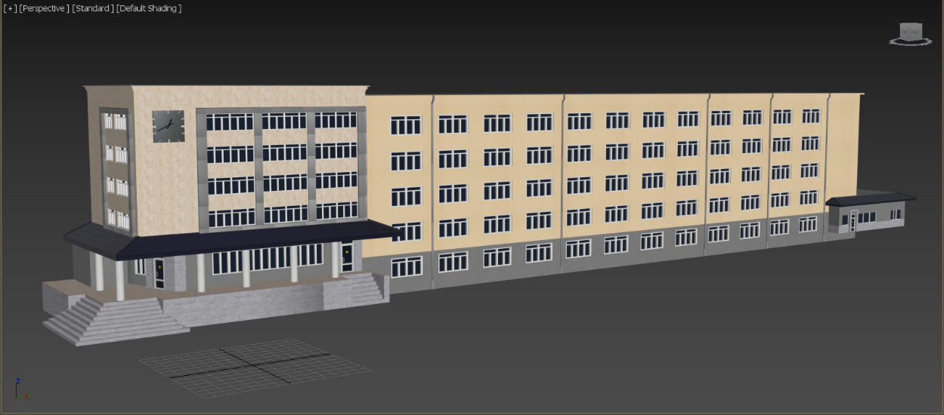
  - ГАУЗ Со Демидовская больница, Перинатальный центр
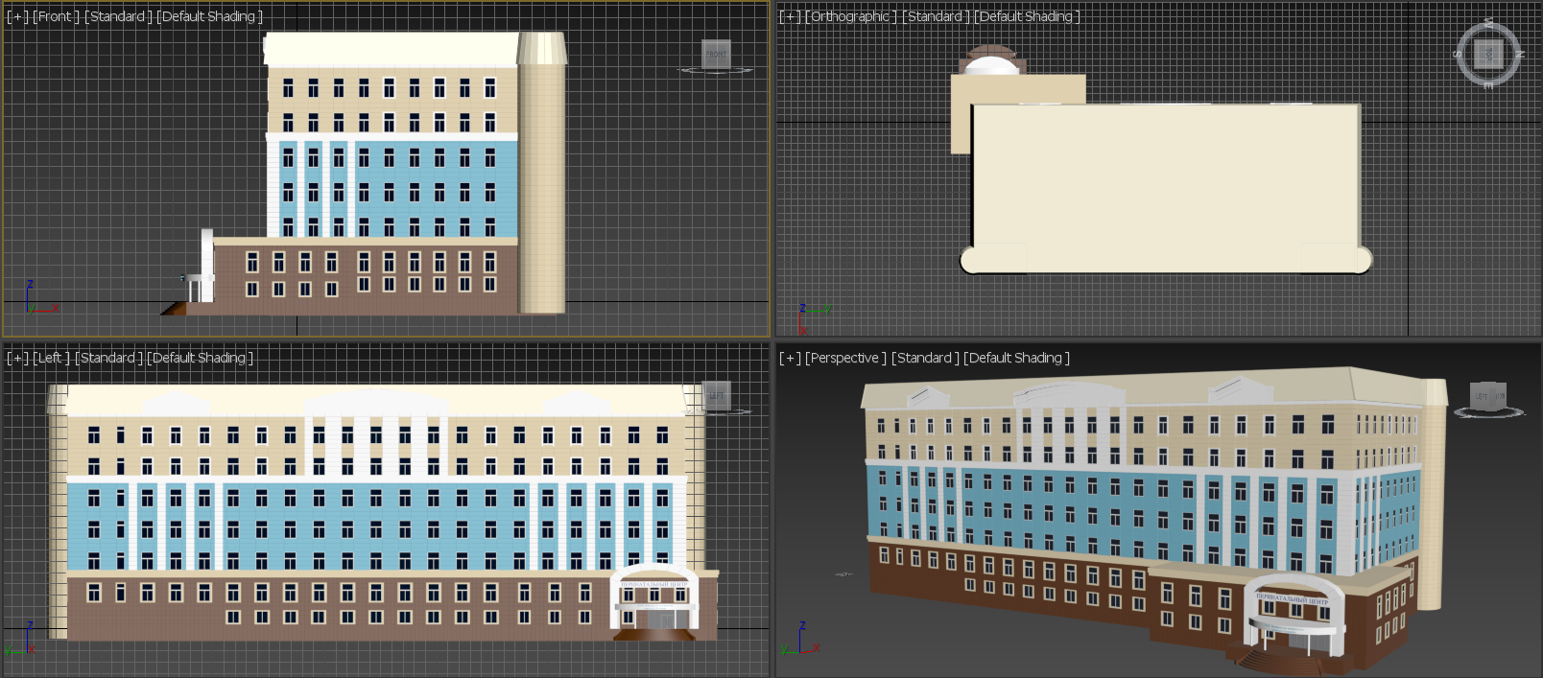
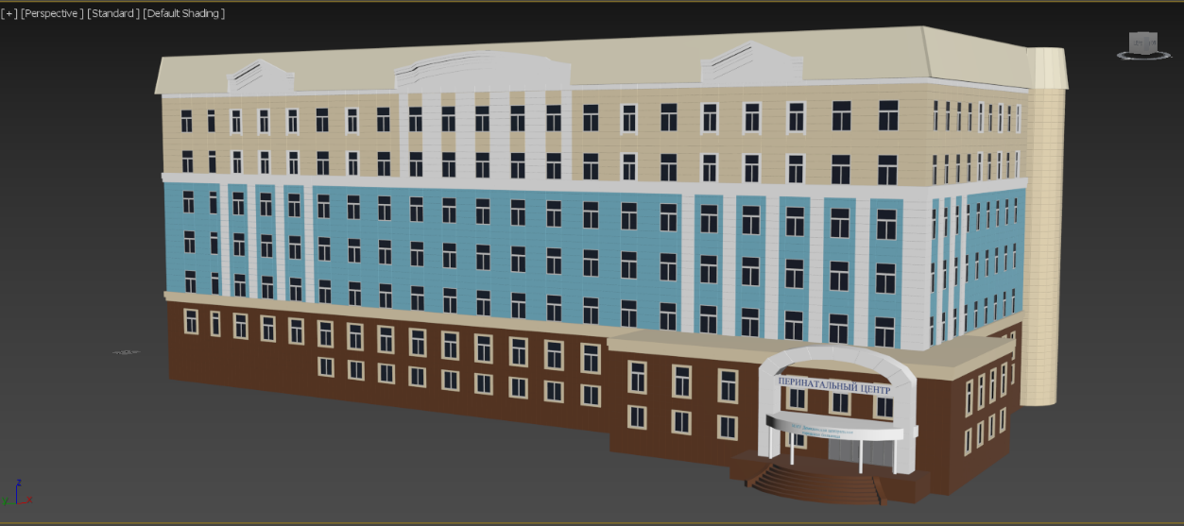
  - ГБУЗ Со Демидовская городская больница
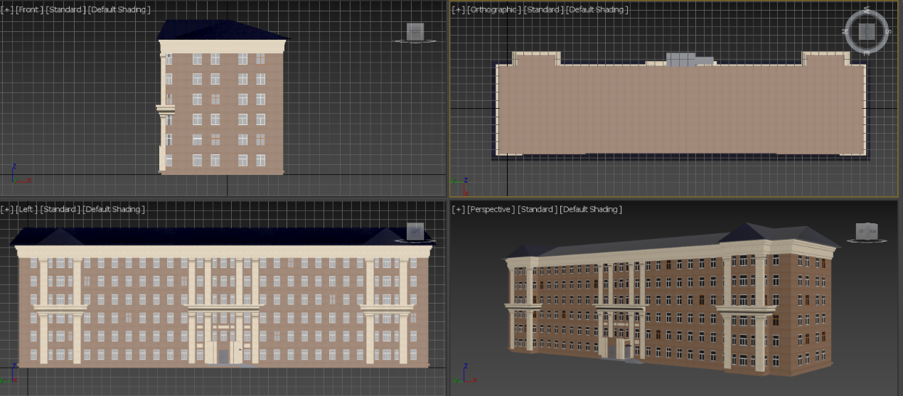
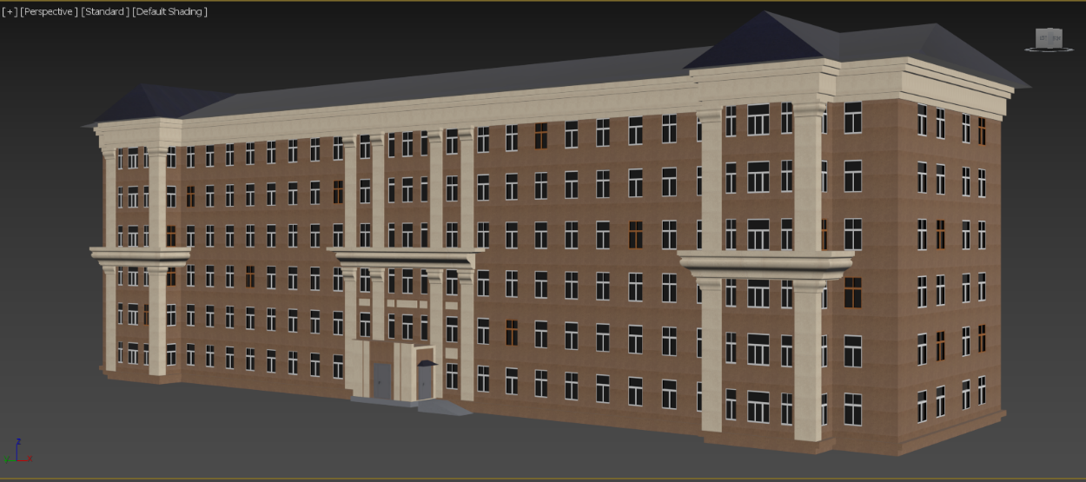

  - Отдел ЗАГС Ленинского района города Нижний Тагил и жилые дома
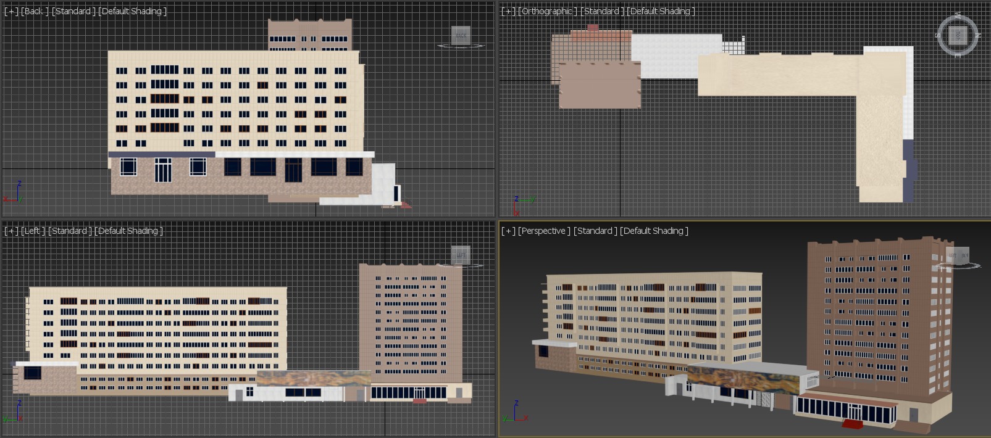
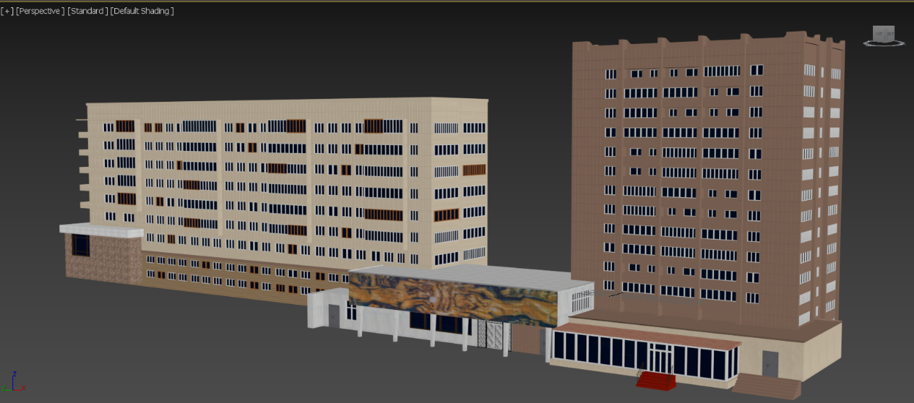

- Ландшафт:
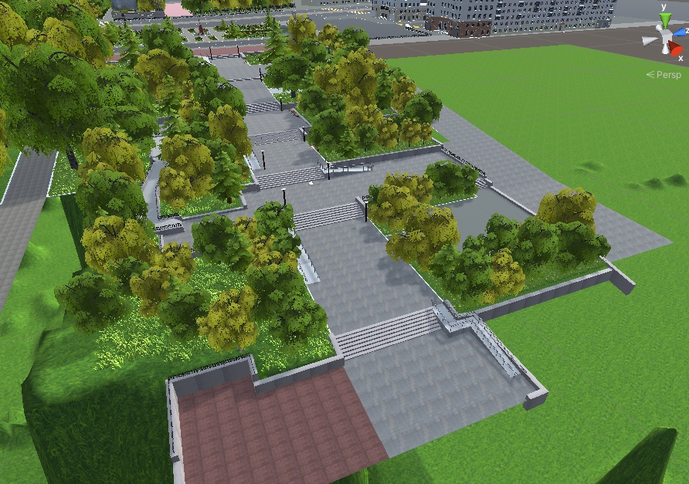
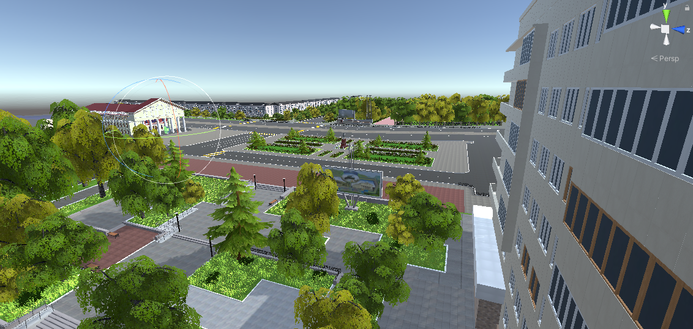
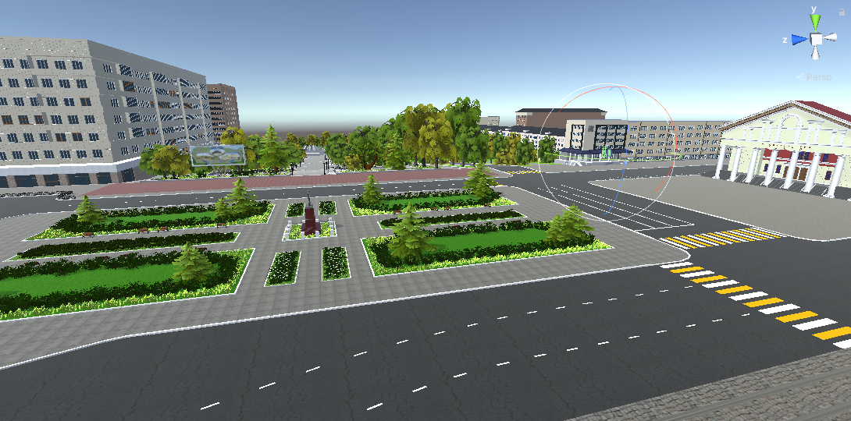

- Историческая справка
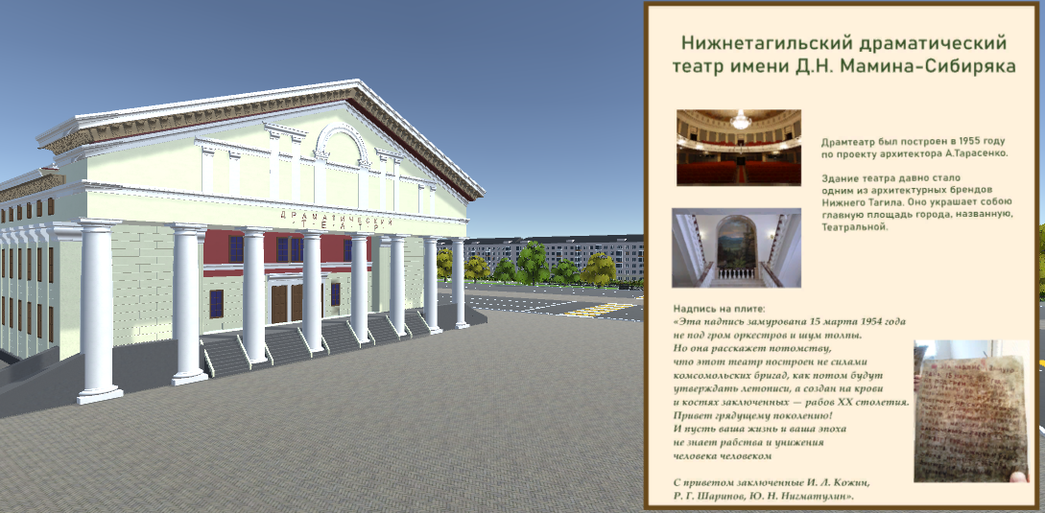

- Разработка системы
Алгоритм работы приложения:
      - Свободное перемещение пользователя по городу для изучения местности и зданий.
      - При взаимодействии пользователя с объектом (зданием, памятником) появление исторической справки.

Процесс разработки приложения:
- Город:
  - Выбор района города для визуализации.
  - Моделирование зданий, используя панарамы улиц.
  - Моделирование ландшафта, используя панарамы улиц.
- Историческая справка:
  - Поиск информации о культурных исторических объектах.
  - Написание программы для взаимодействия пользователя с исторической справкой.

Заключение
В ходе нашей проектной работы были рассмотрены проблемы целевой аудитории с недостатком возможности свободного передвжиения и функционала у сервисов, предоставляющих возможность панорамного просмотра улиц городов.
Решением данной проблемы и целью нашего проекта стала 3D модель города, в которой реализовано свобдное передвижение и возможность узнать историю культурных объектов.
Была проанализирована целевая аудитория, и проведены опросы «Интересен ли наш проект пользователям?» и «Был ли опыт взаимодействия с 3D моделью города». В результате было установлено, что продукт интересен 79% опрошенных пользователей, 96% из которых никогда не взаимодействовали с 3D моделью города.
Тщательно и детально были проанализированы аналаги нашего продукта. Интернет-гиганты Яндекс, Google и WikiWay на протяжении всего существования проекта будут составлять конкуренцию. Но преимущество «живой» картинки и истории культурных объектов долгое время будет за нами.
Не менее важным было определить модель MVP и ее функции, благодарю которой мы могли осознано следовать плану работ, не отвлекаясь на разработку не нужных «деталей» проекта.

Успешное выполнение каждой из поставленных задач и следование намеченной цели позволило нам создать продукт в том виде, в котором он сейчас есть:

1) Реализована 3D модель центральной части города Нижний Тагил
2) Доступна возможность свободного перемещения внутри данной модели
3) У каждого культурного объекта имеется карточка с его исторической справкой

В том случае, если продукт найдет одобрение у пользователей, и они изъевят желание продоложить им пользоваться, мы наметили ряд новых задач, которые будут реализованы в ближайшие годы:

1) Спроектировать 3D модель всего города Нижний Тагил
2) Расширение сервиса за счет увеличения доступных 3D моделей городов
3) Функция перемещения в необходимую точку города
4) Видео-экскурсия внутри интересующего Вас города
5) Комуникации между игроками при помощи внутреннего чата

список использованных источников
- Официальное Руководство пользователя Unity 2021.3 URL: https://docs.unity3d.com/Manual/index.html (дата обращения: 25.03.2022)
- 110+ уроков 3ds max по моделированию и визуализации URL: https://videoinfographica.com/3dsmax-tutorials/ (дата обращения 18.03.2022)
- Панорамная карта города Нижний Тагил URL: https://yandex.ru/maps/11168/nizhniy-tagil/ (дата обращения 05.04.2022)

